VENTANAS DE ALUMINIO, UNA OPCION SOSTENIBLE CON MINIMO IMPACTO AMBIENTAL
En la actualidad, el impacto ambiental de nuestras decisiones de compra se ha convertido en una preocupación fundamental. Uno de los elementos clave en la construcción y renovación de hogares son las ventanas, ya que no solo influyen en la eficiencia energética, sino que también pueden afectar el bienestar ambiental a largo plazo.
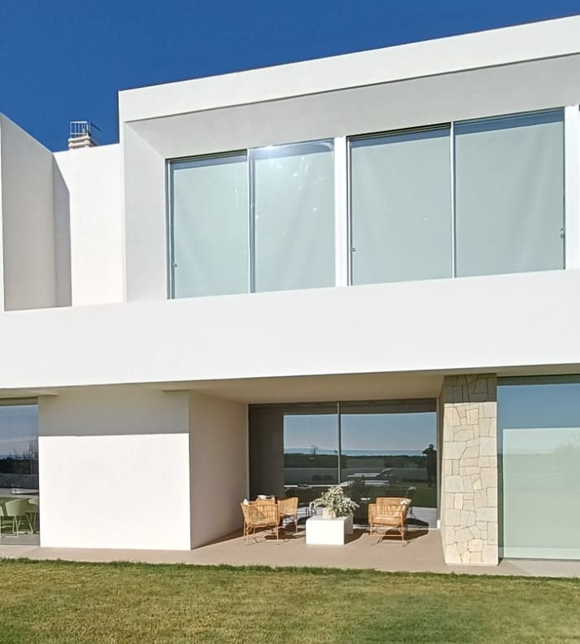
Ventanas realizadas por Martinca
Las ventanas de aluminio se destacan como una opción ideal para quienes buscan reducir su huella ecológica. En este artículo, exploraremos las razones por las que estas ventanas son una alternativa con un mínimo impacto ambiental y cómo contribuyen a un hogar más sostenible.
1. Material Reciclable y Duradero
Una de las principales ventajas del aluminio es que es un material 100% reciclable. De hecho, el proceso de reciclaje del aluminio requiere solo el 5% de la energía necesaria para producir aluminio nuevo.
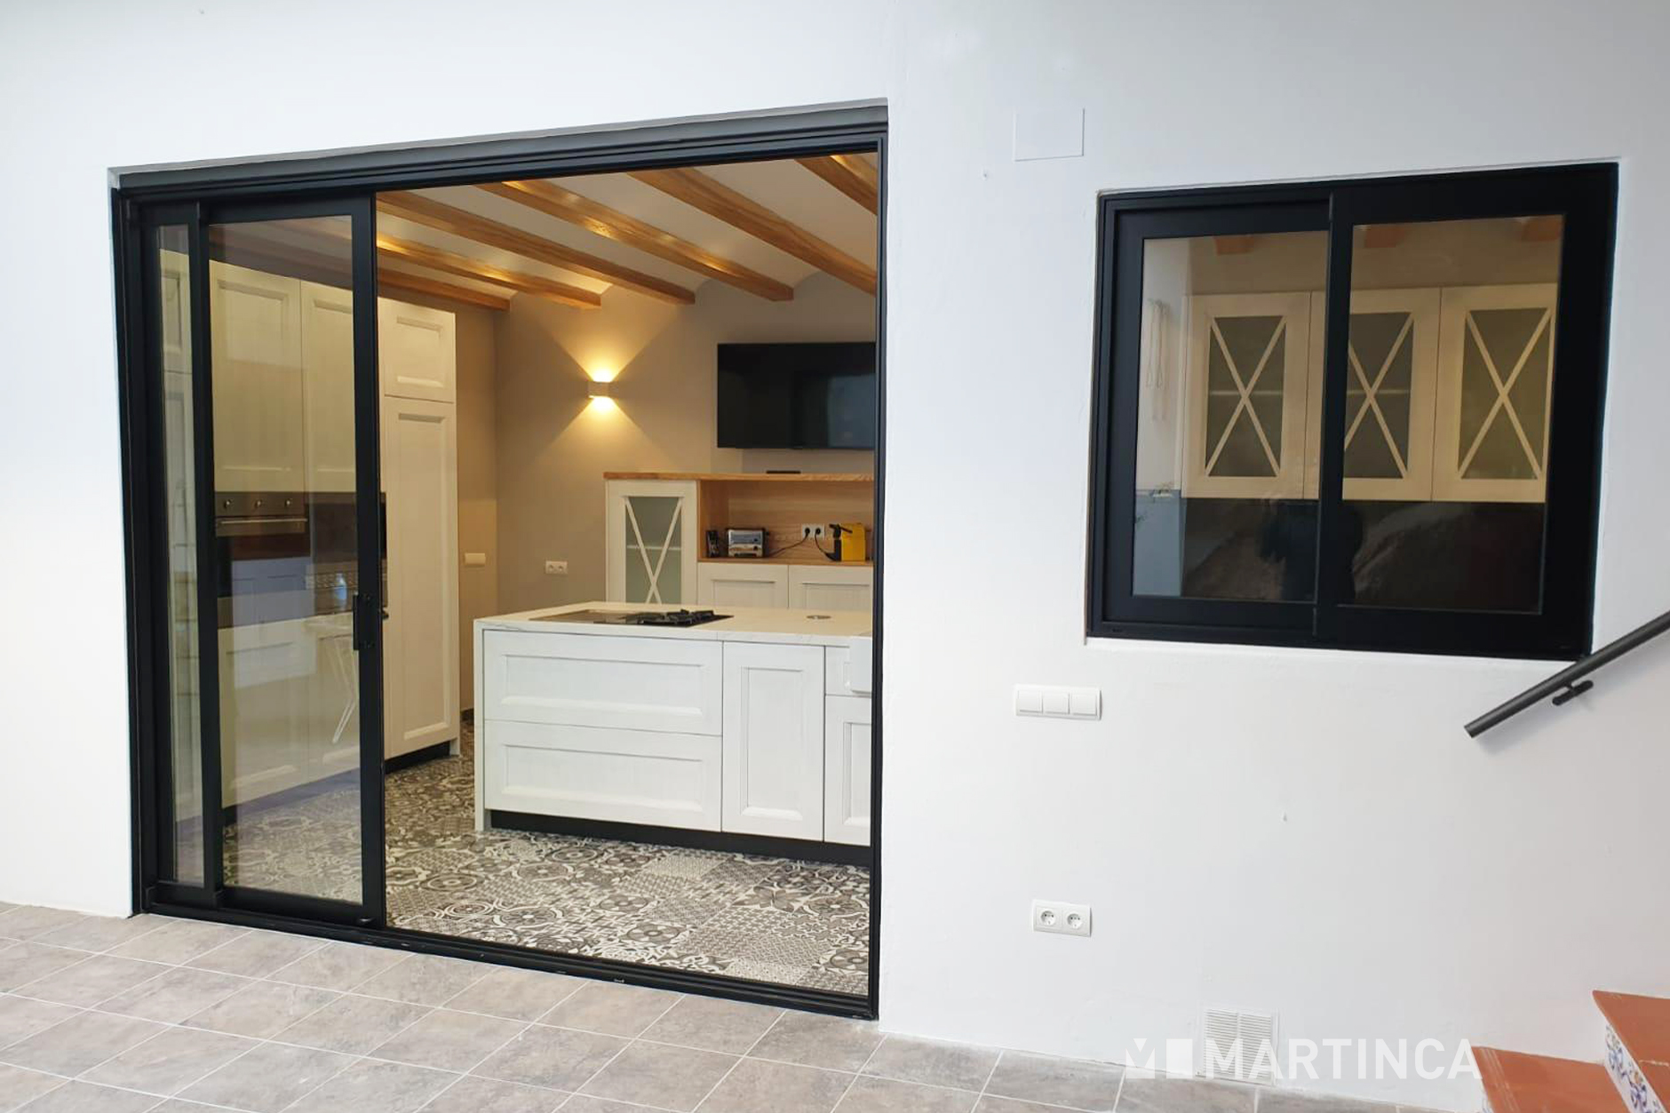
Ventanas realizadas por Martinca
Esto significa que, cuando una ventana de aluminio llega al final de su vida útil, puede ser reciclada de manera indefinida sin perder sus propiedades esenciales. Por tanto, elegir ventanas de aluminio no solo ayuda a reducir la demanda de recursos naturales, sino que también disminuye la cantidad de residuos en vertederos.
Además, las ventanas de aluminio tienen una larga vida útil. A diferencia de otros materiales como el PVC o la madera, el aluminio es resistente a la corrosión, no se deforma con los cambios climáticos y requiere muy poco mantenimiento. Esto se traduce en una menor necesidad de reemplazo, lo que reduce aún más el impacto ambiental.
2. Eficiencia Energética de las Ventanas de Aluminio
La eficiencia energética es un aspecto crucial en la construcción de un hogar sostenible, y las ventanas de aluminio sobresalen en este aspecto.
Al combinar el aluminio con rotura de puente térmico y doble acristalamiento, estas ventanas pueden mejorar significativamente el aislamiento térmico del hogar. Esto reduce las pérdidas de calor en invierno y minimiza la entrada de calor en verano, lo que se traduce en un menor uso de sistemas de calefacción y aire acondicionado.
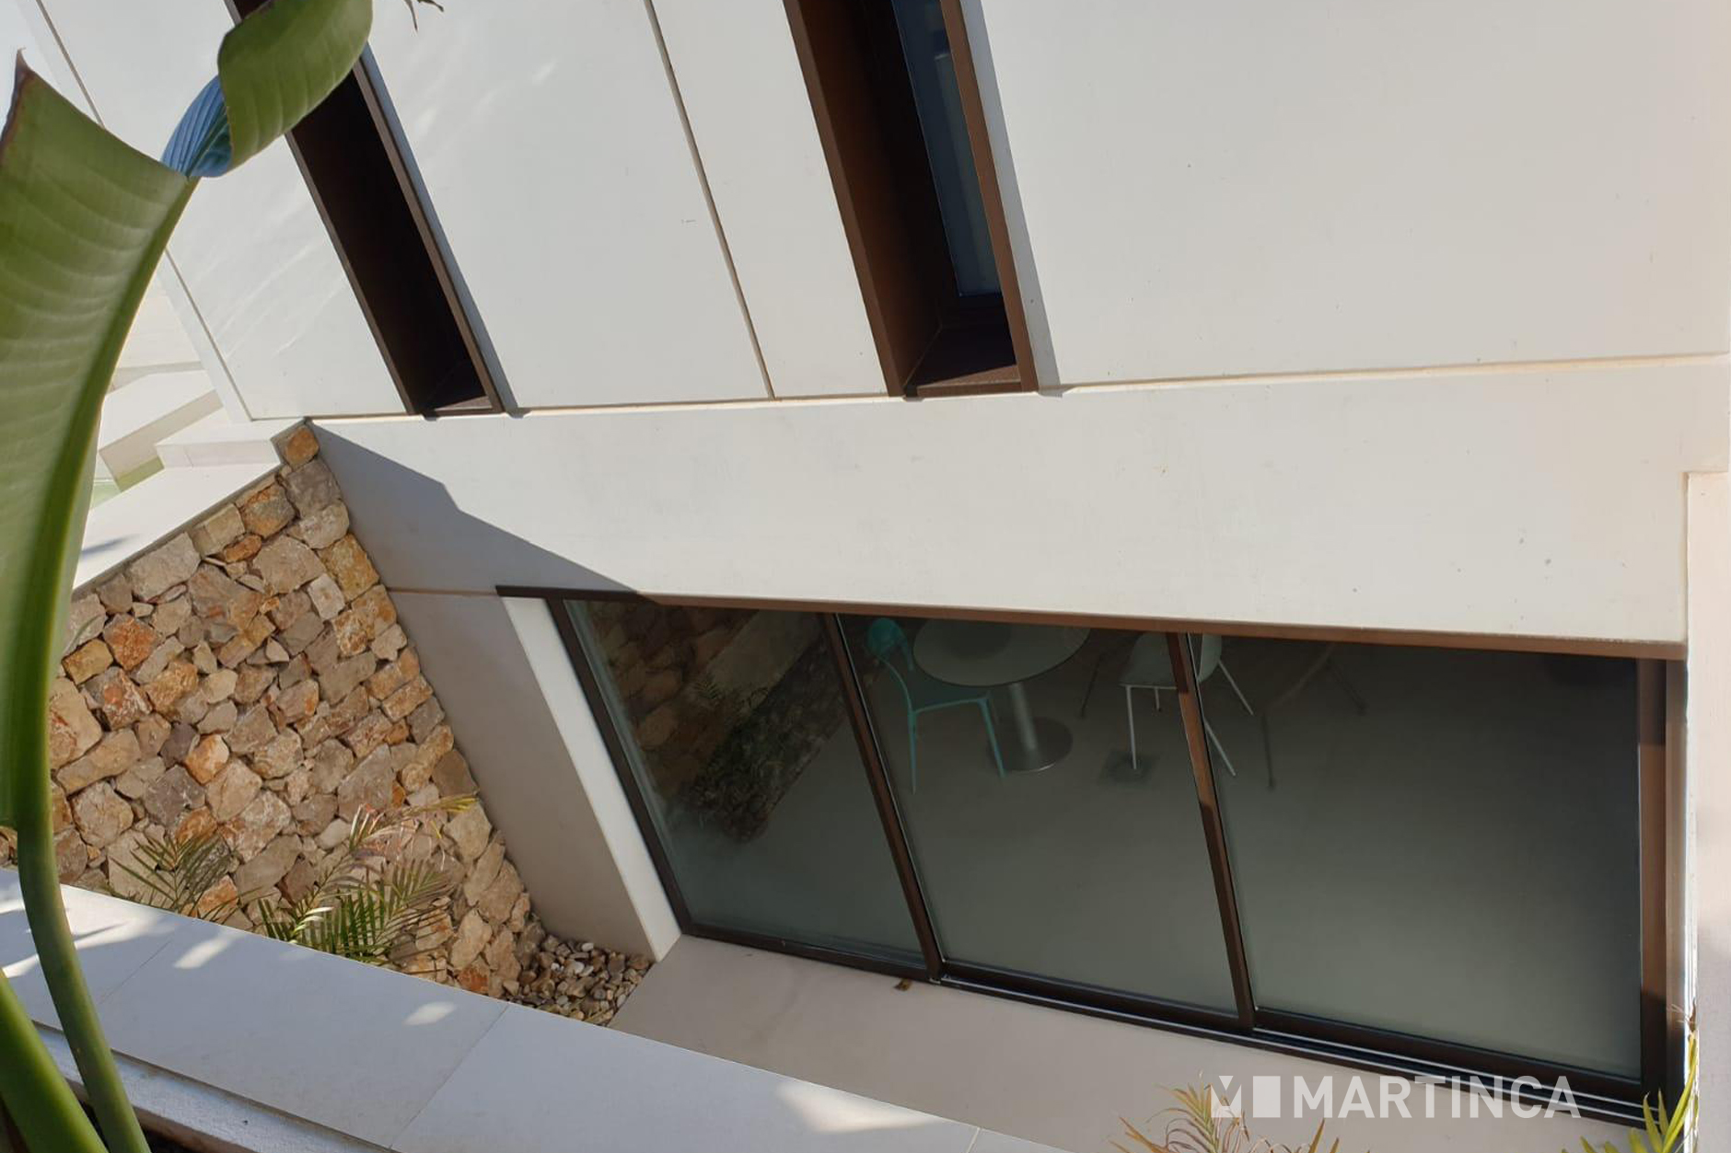
Ventanas realizadas por Martinca
Un hogar bien aislado no solo proporciona mayor confort, sino que también reduce el consumo de energía, lo que impacta directamente en la reducción de emisiones de CO2, una de las principales causas del cambio climático.
Así, las ventanas de aluminio con eficiencia energética contribuyen a disminuir la huella de carbono del hogar.
3. Producción Responsable y Certificaciones Ambientales
Hoy en día, muchas empresas que fabrican ventanas de aluminio están adoptando prácticas sostenibles en sus procesos de producción.
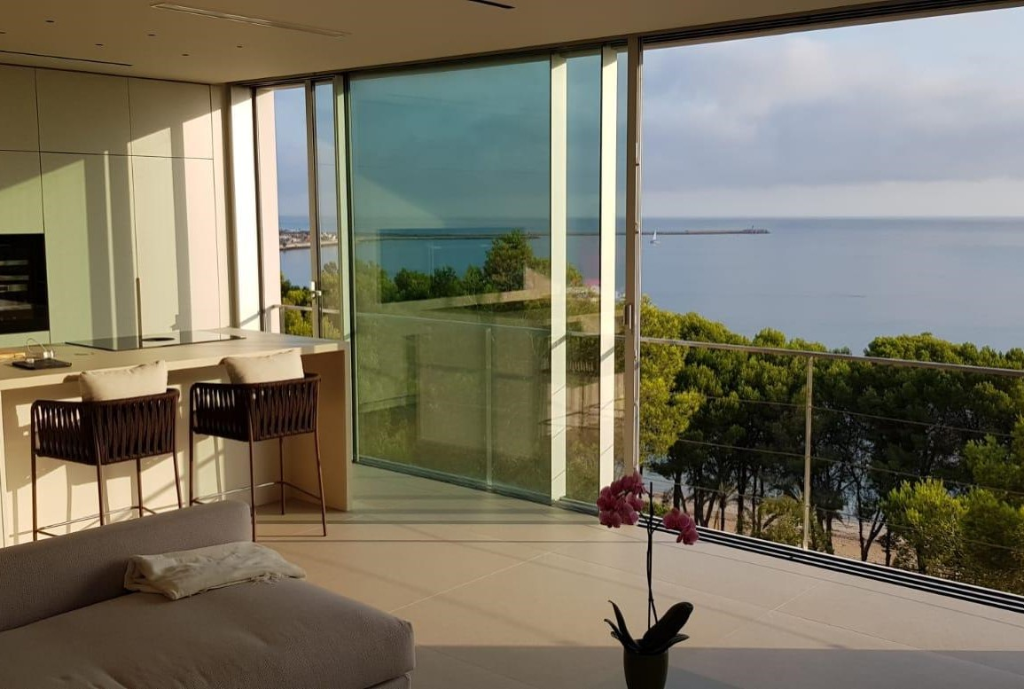
Ventanas realizadas por Martinca
Desde el uso de energía renovable hasta la minimización de residuos, los fabricantes están comprometidos con la reducción de su impacto ambiental. Al elegir ventanas de aluminio, es recomendable buscar productos que cuenten con certificaciones medioambientales como la ISO 14001, que garantiza una gestión ambiental adecuada durante su producción.
Además, algunos fabricantes se aseguran de que el aluminio que utilizan provenga de fuentes responsables, lo que implica que el proceso de extracción y producción de este material respete el medio ambiente y a las comunidades locales.
4. Mantenimiento de Bajo Impacto
Las ventanas de aluminio requieren muy poco mantenimiento en comparación con otras opciones como las ventanas de madera. Esto se debe a que el aluminio es un material altamente resistente a las inclemencias del tiempo, la humedad y la corrosión.
Un menor mantenimiento implica menos uso de productos químicos de limpieza, lo que reduce la liberación de sustancias nocivas al medio ambiente.
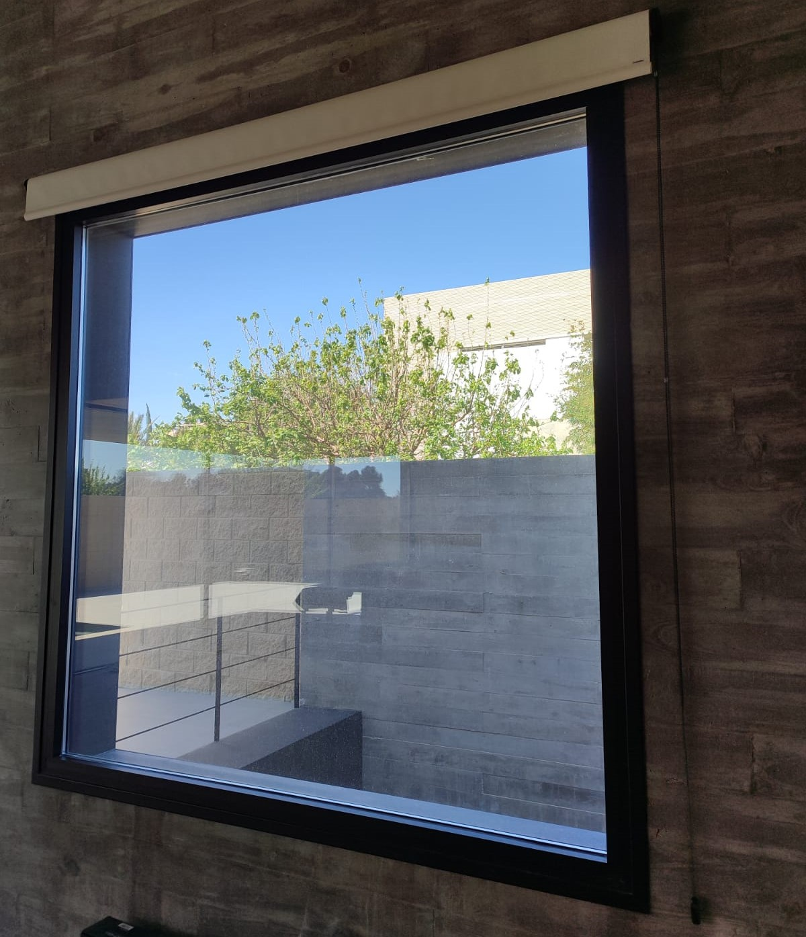
Ventanas realizadas por Martinca
Además, al ser un material que no necesita tratamientos especiales o pintura, el aluminio disminuye la demanda de recursos adicionales durante su vida útil. Un aspecto importante a destacar es que el costo de mantenimiento es menor a largo plazo, lo que también representa un ahorro económico para el propietario.
5. Innovación en Diseño Sostenible
El aluminio es un material altamente versátil, lo que permite crear diseños innovadores y sostenibles que se adapten a las tendencias arquitectónicas modernas.
Las ventanas de aluminio no solo son funcionales, sino que también se integran perfectamente en construcciones de bajo impacto ambiental gracias a su capacidad para crear grandes superficies acristaladas sin comprometer la estructura.
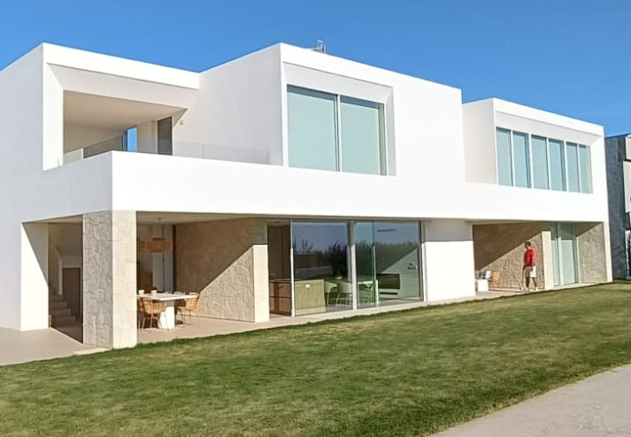
Ventanas realizadas por Martinca
Gracias a su resistencia y ligereza, el aluminio permite aprovechar al máximo la luz natural, lo que también contribuye a reducir la necesidad de iluminación artificial durante el día. Este factor es clave en la optimización del consumo energético de los hogares modernos.
Si estás buscando una solución ecológica para tu hogar, las ventanas de aluminio son la opción perfecta.
En Martinca trabajamos con las primeras marcas del mercado proporcionando a tu hogar diseño y confort con el mínimo impacto ambiental.

